- VJ – pismo vjeroučiteljice
Draga djeco, poštovani roditelji,

ZA OVAJ TJEDAN NEMA NOVIH ZADATAKA
Zahvaljujem svima koji su do sada slali odrađene zadatke i molim da mi drugi tjedan pošalju samo oni učenici koji to još nisu učinili. Ako ima netko tko nije u mogućnosti iz bilo kojeg razloga to napraviti budemo već našli načina da se čujemo i dogovorimo.Srdačan pozdrav mojim vjeroučenicima i velika hvala roditeljima bez kojih ne bi bilo moguće sve to odrađivati.
Vaša vjeroučiteljica Luca Mihmić

- EJ – u privitku
- LK – Od staroga stvaramo novo

- Promotri likovna djela i pokušaj razmisliti odgovoriti usmeno na zadatke u okvirima.
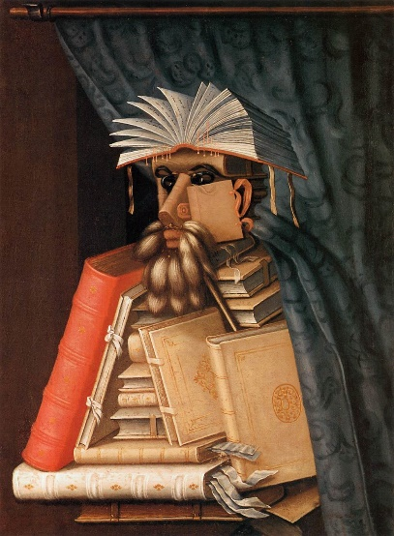
Usporedi veličinu knjiga koje grade desnu knjižničarevu ruku s ostalim knjigama.
Koji su dijelovi tijela prikazani najmanjim knjigama?
Kako je dočarana knjižničareva kosa?
Pronađu neki neobičan detalj i rješenje.

Što vidiš na slici?
Što slika prikazuje?
Naziv slike je „Knjižničar”.
Od kojih je predmeta slikar izgradio ljudski lik?
Sliku je naslikao slikar koji je na neobičan način gradio likove koristeći biljke, voće, povrće, predmete…

Giuseppe Archimboldo: Knjižničar, 1566.

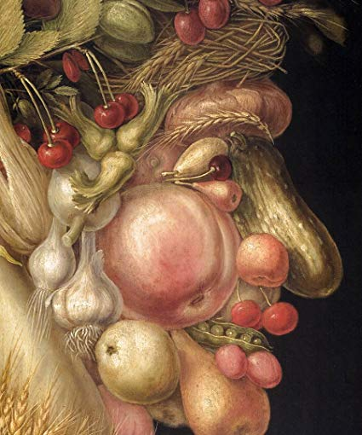
Što prikazuje ova slika?
Naziv slike je „Ljeto”.
Poveži naziv slike s ovim prikazom ljudskog lika.
Poveži plodove ljeta s pojedinim dijelovima glave i lica.

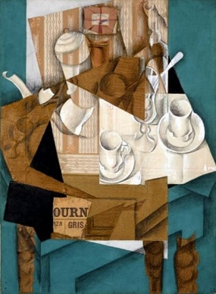 Juan Gris: Doručak, 1914.
Neki su slikari na drugačiji način komponirali dijelove papira, slika, crteža…

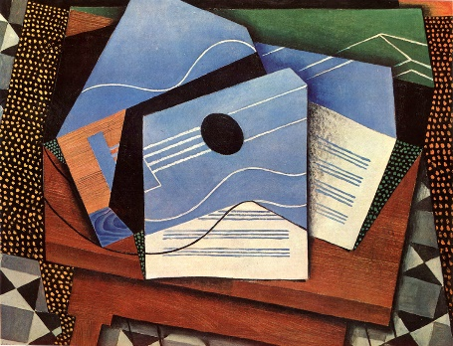
Juan Gris: Gitara na stolu, 1912.
Koji dijelovi slike podsjećaju na gitaru?
Opiši podlogu na kojoj se nalazi „gitara”.

Prisjetimo se kako radimo u tehnici kolaža.
Dijelove papira možemo rezati, trgati, ponovno spajati na različite načine, lijepiti jedne preko drugih (manje preko većih)… i tako sastavljati posve nove kompozicije.

3.
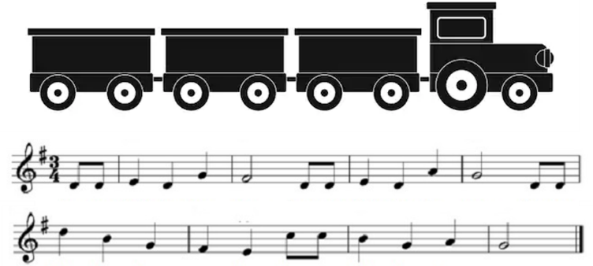
glazbena KOMPOZICIJA
KOMPOZICIJA vagona
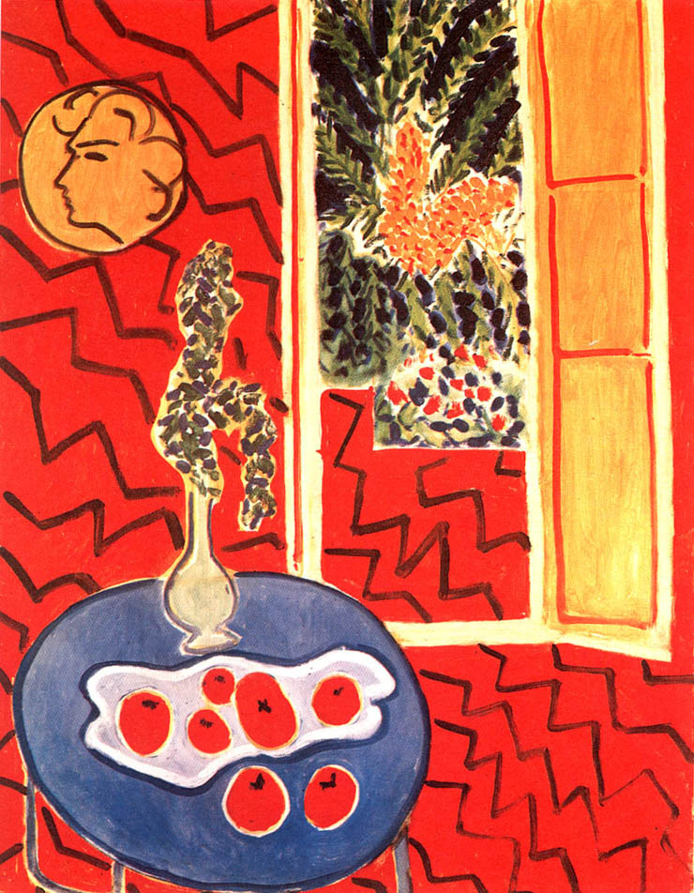
KOMPOZICIJA - međusoban raspored elemenata unutar neke cjeline
Slikar je komponirao plohu pravokutnika i kruga s izlomljenim crtama te primijenio toplo-hladni kontrast.
KOMPOZICIJA crta i ploha, kontrast

- Načini ti neku kompoziciju od ploha. Likovi mogu biti geometrijski i slobodni, veliki i mali. Radi u kombiniranoj tehnici: vodene boje, flomastera, tempere, pastele, kolaža… Odaberi dvije tehnike. Tema neka bude pijetao ili neka druga životinja po izboru.
Pripazi! Lik treba popuniti prostor.

TZK - Bacanje lakših lopti u zid na različite načine i hvatanje – provjera MD

Učenik se nalazi ispred označene linije i drži loptu (može I smotuljak čarapa u zid sobe) u rukama.
Zadatak je da u roku od 30 sekundi što je moguće više baci loptu jednom rukom u zid i uhvati odbijenu loptu dvjema rukama.
Svaki učenik izvodi vježbu dva puta.
Provjerite svoje sposobnosti!
KRITERIJI ZA OCJENJIVANJE:
 | DJEČACI | DJEVOJČICE
(5) | 11 i više bacanja i hvatanja | 10 i više bacanja i hvatanja
(4) | 10 bacanja i hvatanja | 9 bacanja i hvatanja
(3) | 9 bacanja i hvatanja | 8 bacanja i hvatanja
(2) | 8 bacanja i hvatanja | 7 bacanja i hvatanja
(1) | manje od 8 bacanja i hvatanja | manje od 7 bacanja i hvatanja

